Секція: Інформаційні системи і технології.
Кануков Дмитро Сергійович
Здобувач вищої освіти факультету комп’ютерної інженерії
Харківський національний університет радіоелектроніки
м. Харків, Україна

ПОКРАЩЕННЯ УПРАВЛІННЯ ПРОЕКТАМИ ЗА РАХУНОК ВИКОРИСТАННЯ ШТУЧНОГО ІНТЕЛЕКТУ

У різних галузях промисловості використовуються технології з метою підвищення ефективності та результативності, водночас дозволяючи керівництву бути надійним, безпечним і поступливим. Інтеграція людських здібностей і технічних систем призвела до підвищення продуктивності та мотивації, отже, забезпечує постійне вдосконалення [1].
ШІ має різноманітні інструменти, зокрема Chatbots, Stratejos, ZiveBox, Rescoper, ClickUp і PolyOne, які допомагають керівникам проектів у вирішенні різних завдань. Наприклад, вони допомагають менеджеру у створенні команди проекту, а також у розподілі ролей і обов’язків між окремими членами команди [2, 3]. Інструменти штучного інтелекту також допомагають керівникам проектів ефективно керувати та дотримуватись дедлайнів.
Для тих проектів, які потребують різних умов роботи, застосування ШІ допомагає виявляти невидимі попереджувальні знаки щодо ймовірності нещасних випадків під час реалізації проекту. Наприклад, при управлінні будівельними проектами штучний інтелект здатний відстежувати продуктивність обладнання, виявляти небезпечне робоче середовище, виявляти різну міміку співробітників для прогнозування їх продуктивності, контролювати якість повітря та попереджати учасників про ймовірні нещасні випадки. Згідно опитування проведеного на 2018 рік все більше організацій використовують, або планують використовувати ШІ [4].
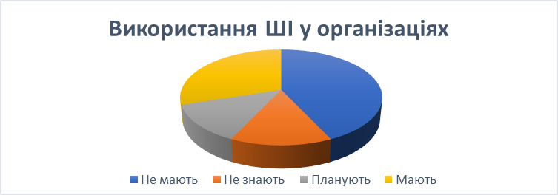
Рис. 1 –Відсоток використання системи ШІ в організаціях

Введення даних щодо управління проектами є безсумнівно неоднорідним. Деякі працівники можуть бути дуже старанними, аж до надання найдрібніших деталей щодо завдань і часу, тоді як інші можуть бути не такими старанними. ШІ надає допомогу на основі наявних даних, дозволяючи користувачам генерувати точніші дані. Підвищена точність допомагає керівникам проектів уникати дорогих помилок під час реалізації проекту.

Висновки з проведеного дослідження:
ШІ допомагає в адмініструванні різних проектів, використовуючи обмежені доступні ресурси. Застосування штучного інтелекту є корисним для підвищення безпеки навколишнього середовища на додаток до допомоги в розробці екосистеми управління знаннями. Таким чином, штучний інтелект передбачає посилену підтримку менеджера проекту, підвищену точність, стратегію та розуміння.

Література:
1. Lahmann, M., Probst, M., & Manager, S. P. (2018). Artificial Intelligence and Project Management : Beyond Human Imagination ! The future of project management.
2. Wang, Q. (2019). How to apply AI technology in Project Management. PM World Journal, VIII(III (April)), 1–13.
3. Seedahmed, A. E. (2019). Artificial Intelligence (AI) in Project Management.
4. Butt, A. (2018). Project Management through the lens of Artificial Intelligence - A Mixed-Methods Research into How AI Systems can Support Project Managers to become more Efficient in their Daily Work. 64.

